Informe de Labores 2018
Las Contralorías de Servicio institucionales se han constituido en instancias de participación ciudadana, por su papel como canalizadores y mediadores de los requerimientos de efectividad y continuidad de las personas usuarias, con respecto a los servicios que brindan las organizaciones. Estos entes son llamados a apoyar y asesorar a los jerarcas y responsables de tomar decisiones, en sus acciones para fortalecer el logro de los objetivos organizacionales, así como, la calidad de los servicios prestados.
Conforme a lo expuesto y en aras de proporcionar un insumo que resulte de utilidad para el mejoramiento de los servicios, la Contraloría de Servicios presenta en el siguiente informe las actividades desarrolladas durante el año 2018

Este documento tiene la intención de propiciar un ejercicio de transparencia mediante la rendición de cuentas, cumpliendo con lo establecido en la normativa vigente, y se proporciona a la institución como un marco de revisión que permita tomar decisiones orientadas a la satisfacción de necesidades y solución de los principales problemas de servicio que perciben las personas usuarias de los programas sustantivos del Fonafifo.

A continuación, el detalle de las acciones emprendidas.

- Atención de gestiones presentadas en la Contraloría de Servicios
Al día 31 de diciembre del 2018 la Contraloría de Servicios Institucional atendió un total de 279 gestiones, reflejando con ellos una disminución de casi 100 gestiones con respecto al año anterior, lo cual puede ser atribuido a la modernización del sitio web institucional, en donde la información se encuentra de forma rápida y accesible, generando que los usuarios puedan realizar sus búsquedas de forma exitosa. De igual manera otro aspecto que pudo influir positivamente es la implementación y constante actualización del SIPSA, que permite a nuestros clientes satisfacer sus necesidades de información con respecto al estado del pago de sus contratos de PSA.
A continuación, se presenta un desglose sobre las gestiones recibidas por tipo:

Tipo de Gestiones atendidas
Tipo de Gestión | Cantidad
Consultas | 253
Inconformidades | 22
Denuncias | 2
Felicitaciones | 1
sugerencias | 1
Tabla N°1 Fuente: Base de Datos Contraloría de Servicios

Gráfico N°1

Durante el período analizado se registraron un total de 22 inconformidades, lo que comparativamente representa un incremento mínimo con respecto al año 2017, las mismas están relacionadas con aspectos como: problemas con el sistema informático para sacar citas, inconvenientes a la hora de realizar alguna consulta mediante la web, trato brindado por el personal y tramitología y/o procesos asociados a la contratación de consultorías, cabe mencionar que todas estas gestiones se resolvieron en plazo y que en la mayoría de los casos se determinaron como injustificadas.

Con respecto a las 2 denuncias atendidas, una se atendió por medio de la página web de la institución y se relacionaba con respecto a la supuesta quema de un área sometida al PPSA, esta fue atendida en el momento por el compañero Regional que corresponde determinando con el regente que dicha área no se encontraba dentro del PSA, por otra parte la otra segunda denuncia fue recibida vía telefónica, cuando un ciudadano manifestó su deseo de denunciar con respecto a la operación del PPSA no obstante se cortó la llamada y no fue posible contactar nuevamente a dicha persona para registrar la información completa.

Un aspecto a destacar por el cual el Fonafifo recibió una felicitación por parte de un usuario es la modernización y accesibilidad del nuevo sitio web, el cual para él no sólo tiene una mejor imagen, sino que también incluye la información de forma más ordenada y fácil de encontrar.

Por otra parte, la gestión de sugerencia fue interpuesta por un regente forestal con relación al manejo de timbres de “Tasaban,BCR” pues se efectuaba el pago sin indicar ningún detalle pretendiendo que desde la administración los compañeros de Gestión PSA efectuaran la revisión uno a uno del sistema para comprobar que se cumplió el requisito ;en su lugar el Departamento de Gestión de Servicios Ambientales señaló que, al momento del pago de los timbres por ese medio, el usuario debería señalar como motivo “pago de timbres” y de esta forma evitar errores o retrasos.
Gestiones atendidas por tipo de mecanismo disponible para el usuario
Como ha predominado en periodos anteriores los mecanismos electrónicos como la página web, el correo electrónico y el chat en línea son los mecanismos de mayor auge para la presentación de gestiones ante la Contraloría de Servicios, dado que para ellos se constituye una facilidad para la recopilación de datos, así mismo realizar demandas de información o consultas con respectos a los servicios sustantivos de la institución.

Con respecto a los mecanismos disponibles para que los usuarios del Fonafifo puedan emitir sus criterios y opiniones con respecto a nuestros servicios, el comportamiento se desarrolló de la siguiente manera:

Tipo de mecanismo | Cantidad
Página web | 140
Correo Electrónico | 82
Chat en Línea | 23
Teléfono | 23
Ferias de participación | 9
Presencial | 3
Buzón de Sugerencias | 1
Tabla N°2 Fuente: Base de Datos Contraloría de Servicios

Gráfico N°2

Las gestiones presentadas vía telefónica se han venido incrementando año con año, no podemos dejar de lado las peticiones de información realizadas en las Ferias de participación ciudadana, puesto que son espacios aprovechados por quienes asisten a ellas para conocer el quehacer institucional y solicitar datos específicos sobre los programas sustantivos del Fonafifo, así como aspectos sobre la compensación de la huella de carbono y cambio climático, con respecto al buzón de sugerencias y la presentación de gestiones de forma presencial, se consideran mecanismos que aún son utilizados por los usuarios para la atención de alguna gestión, sin embargo, en minoría.

Gestiones atendidas por área funcional

Con el propósito de cumplir satisfactoriamente y en plazo la totalidad de gestiones presentadas por los usuarios, es indispensable contar con la colaboración de los funcionarios de las distintas áreas funcionales, de manera que a la mayor brevedad pueda brindarse una respuesta pronta y oportuna a los requerimientos ciudadanos.

De acuerdo a lo anterior para el año 2018 se realizó un ejercicio con el fin de determinar la cantidad de días promedio que utiliza la Contraloría de Servicios para dar respuesta a una gestión, determinando como resultado un promedio de 3 días hábiles, de los 15 días hábiles establecidos por la Ley N° 9158 en el Art. 43.

Las gestiones presentadas durante el periodo pasado estaban relacionadas con temas cuyas áreas de acción son las siguientes:

Unidad Gestora | Cantidad
PSA | 174
Desarrollo y Comercialización | 25
No corresponden | 20
Unidad de Recursos Humanos | 17
Unidad de Informática | 11
Fomento Forestal | 9
Dirección General | 5
Financiero Contable | 5
Unidad de Proveeduría | 4
Contraloría de Servicios | 4
Asuntos Jurídicos | 2
Unidad de Adquisiciones | 2
Planificación | 1
Tabla N° 3 Fuente: Bases de Datos Contraloría de Servicios

Gráfico N°3

Cabe destacar que, de las 279 gestiones ingresadas, la Contraloría de Servicios estuvo en capacidad de atender 163, es decir el 58% de ellas, sin necesidad de solicitar criterio de respuesta a las áreas funcionales, por cuanto se trata de aspectos como requisitos del Programa de PSA y otro tipo de información general sobre el quehacer de la institución.

- Posicionamiento de la Contraloría de Servicios ante usuarios externos e internos.
La asistencia a actividades de participación ciudadana son fuente directa de información, dado que permiten a la institución conocer que tanto saben los ciudadanos sobre ella y que apreciaciones tienen, o en su defecto brindar información a aquellos que no conocen los servicios y programas del Fonafifo, así mismo este acercamiento es una oportunidad para que nuestros usuarios realicen consultas o sugerencias sin necesidad de trasladarse hasta una Oficina Regional.
De acuerdo a lo anterior la Contraloría Institucional del Fonafifo tuvo la oportunidad de participar en 8 actividades las cuáles se detallan a continuación:
- Expoeficiencia celebrada en la Antigua Aduana.
- Feria de Reciclaje del Instituto de Fomento y Ayuda Municipal (IFAM).
- Feria de Ambiente del Ministerio de Hacienda.
- Feria Grupo Vargas, celebrada en Barrio Cuba.
- Feria de Ambiente celebrada en el Estado Nacional.
- Feria de Ambiente celebrada por el Cantón de Moravia.
- Actividad de Parques Nacionales, celebrada en el Parque Nacional Cahuita.
- 3° Rueda de Negocios organizada por la Oficina Nacional Forestal.
Cabe destacar que en todos los casos la Contraloría apoya estos eventos brindando información variada sobre los programas sustantivos, así como recibiendo peticiones de información y canalizándolas con las distintas áreas funcionales del Fonafifo.
Por otra parte, con el propósito de reforzar e inculcar una cultura de calidad en la atención y servicio de calidad, durante el año 2018 la Contraloría de Servicios emitieron seis correos con mensajes informativos dirigidos al personal institucional abordando temas como:
- Atención y servicio al cliente.
- Confianza en el servicio al cliente.
- Orientación al cliente confundido.
- ¿Cómo actuar cuando el cliente trae un niño?
- Servicio al cliente adulto mayor.
- Atención y servicio al cliente con discapacidad.
Lo anterior a fin de fortalecer este tema de forma continua, mejorar la actitud del personal y sobre todo la imagen del Fonafifo.
Por último, se impartieron dos charlas, una de ellas dirigidas al personal institucional del Fonafifo, en donde se desarrolló como tema “El Derecho de Acceso a la Información Pública”, explicando normativa al respecto, principios, requisitos, entre otras cosas.
La otra Charla fue impartida al personal de la Comisión del Plan de Gestión Ambiental y algunas jefaturas cuyo tema abarcó las condiciones organizacionales de orden funcional y estructural del teletrabajo para la implementación del Teletrabajo en el Fonafifo, dentro de esta se mostró el impacto positivo tanto en la parte ambiental, ahorro en gastos operativos, medición por objetivos y su impacto en el servicio al usuario como Valor Público, mismo que el Fonafifo podría brindar al implementar un programa bajo de esta modalidad laboral.
- Evaluación de la Calidad de los Servicios.

En cumplimiento al Art. 14 inciso 13, de la Ley N° 9158, la Contraloría deberá aplicar al menos una vez al año un instrumento que permita medir la percepción de las personas usuarias de los Programas sustantivos del Fonafifo.
Durante el trascurso del año se realizaron una serie de encuestas para medir el nivel de satisfacción de los usuarios del Fonafifo, las mismas se aplicaron en distintos momentos del año, principalmente vía telefónica, aunado a ello la Contraloría de Servicios contó con el apoyo de una estudiante practicante de Colegio Profesional quien vino a dar soporte en este punto, así mismo las Oficinas Regionales de San José Occidental, Oriental y Cañas colaboraron con la aplicación de encuestas a aquellos clientes que visitaron dichas oficinas para realizar algún trámite o servicio.

En total se contabilizaron 350 encuestas, cabe mencionar que es la primera vez que la Contraloría de Servicios logra una muestra tan representativa, misma que le permitirá generar resultados más significativos.
El desglose de encuestas aplicadas es el siguiente:
Oficina Regional | Cantidad
San Carlos | 71
San José Occidental | 60
San José Oriental | 43
Caribe Norte | 41
Palmar Norte | 39
Limón | 35
Cañas | 31
Nicoya | 30
Tabla N° 4 Fuente: Bases de Datos Contraloría de Servicios

En dicho instrumento se evaluaron aspectos como:
- Cantidad de veces que ha ingresado al programa
- Estado de las Instalaciones y su accesibilidad (Ley 7600)
- Requisitos y procedimiento de ingreso al PPSA.
- Aspectos del personal como trato, lenguaje y diligencia al momento de la prestación del servicio.
- Tiempos de respuesta del trámite de ingreso al PPSA así como de resolución desde la firma hasta el primer pago.
- Aspectos relacionados con el PPSA.

Mediante el mecanismo de ponderación por convenio se determinó la calificación del programa de PPSA, arrojando una nota de 91, la cual es superior a la obtenida el año anterior de 84.2, ubicándose en la Escala que determina su equivalencia cualitativa como Muy Bueno.

Lo cual refleja que los esfuerzos realizados por la institución han sido reconocidos por los clientes del Programa quienes consideran que el SIPSA, ha venido a mejorar de forma significativa el trámite de PSA, aunado a ello, casi el 100% de los beneficiarios reconocen que los funcionarios del Fonafifo se esmeran por brindar un trato amable, cortés y sobretodo ágil al momento de la prestación del servicio.

Por otra parte, la Dirección de Fomento Forestal asumió la aplicación de encuestas, con una totalidad de 32 formalizadas y con un resultado promedio de 93.75.

Finalmente, la Dirección de Desarrollo y Comercialización ejecuta el proceso de evaluación de la calidad de los servicios por su cuenta, reportando a la Contraloría de Servicios un total de 100 encuestas aplicadas y un promedio de 90.37.

De acuerdo a lo anterior la Contraloría de Servicios generó un promedio sobre la calificación de cada uno de los servicios sustantivos, obteniendo el Fonafifo una nota final de 91,7% con respecto a la calidad de los servicios que brinda al usuario.

- Elaboración de material divulgativo y normativo
Otro aspecto en el cual se trabajó durante primer semestre del año fue la elaboración de material divulgativo de acuerdo a lo establecido en el artículo 14 de la Ley N° 9158 del Sistema Nacional de Contralorías de Servicios.

En coordinación con la Unidad de Proveeduría y Servicios Generales se logró concretar laimpresión de 300 brochures, con información correspondiente a la Contraloría de Servicios Institucional, requisitos para presentar una gestión, así como datos de interés para el usuario y público en general.

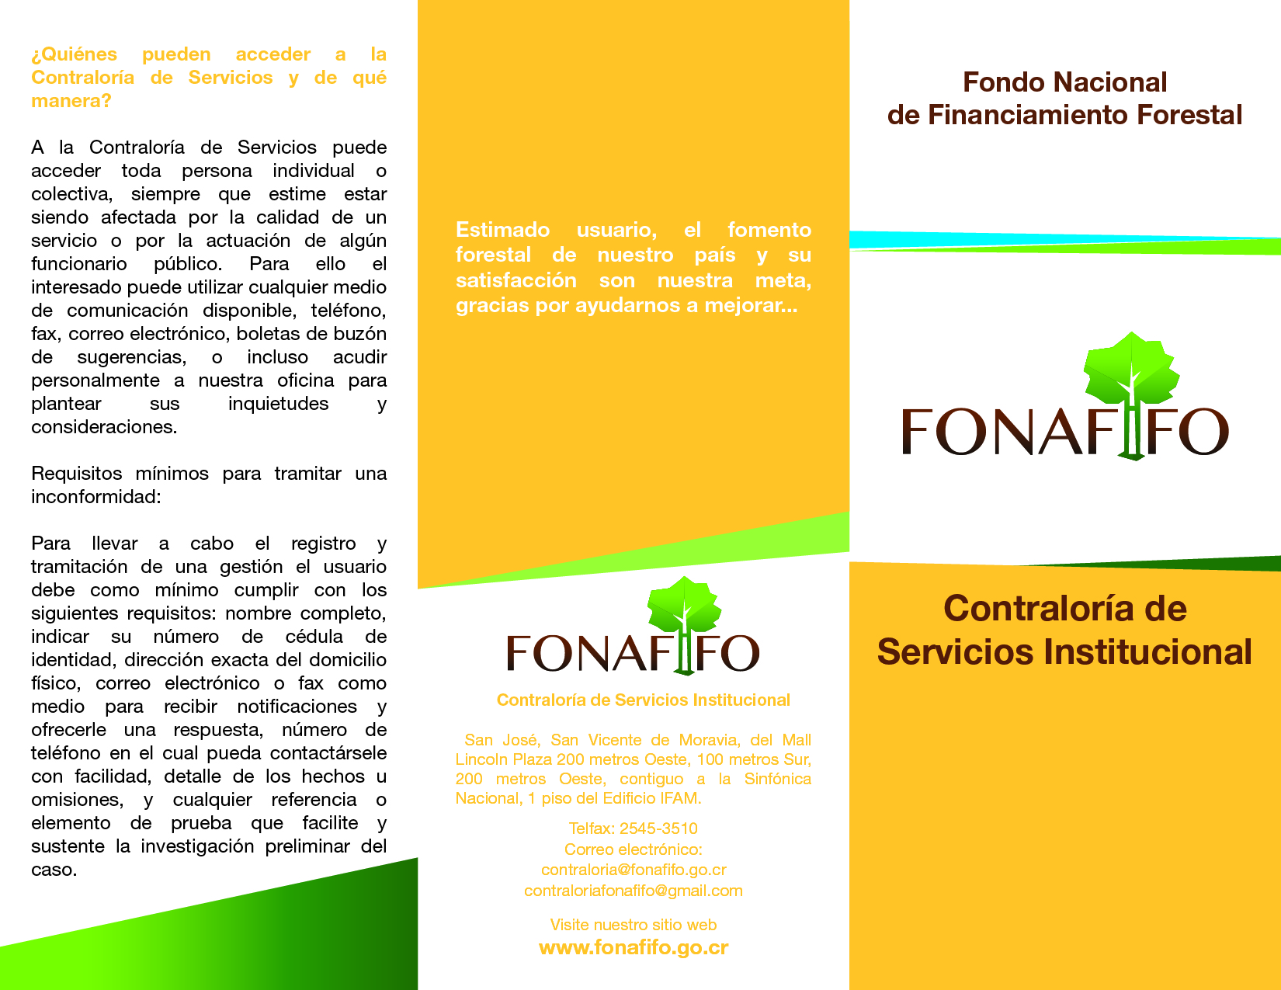
Imagen N° 2

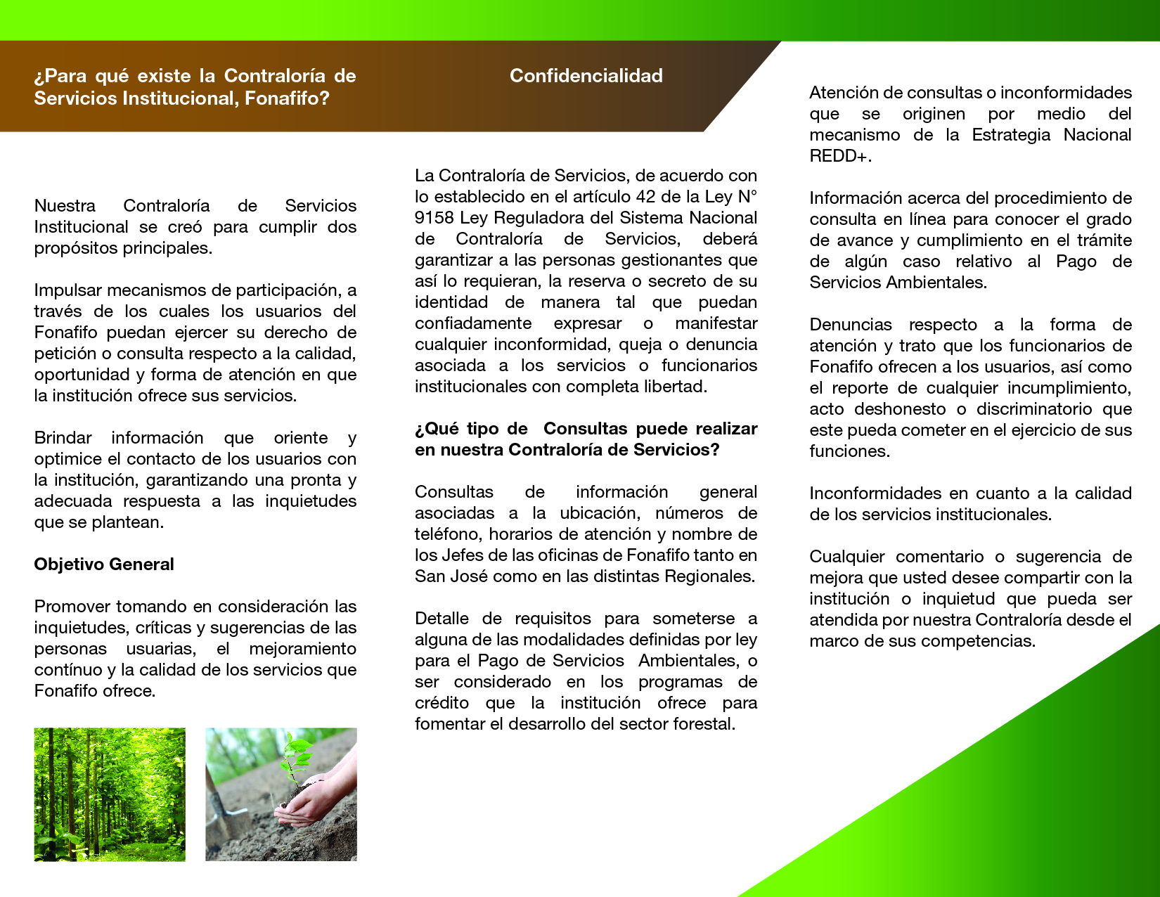
Imagen N° 3

Con respecto a los afiches, dado que durante el año 2017 se contó con un nuevo diseñó y se imprimieron 40 afiches con información sobre la Contraloría de Servicios Institucional y los distintos mecanismos disponibles para el acceso del usuario, asimismo es oportuno indicar que aún se cuenta con inventario del mismo.
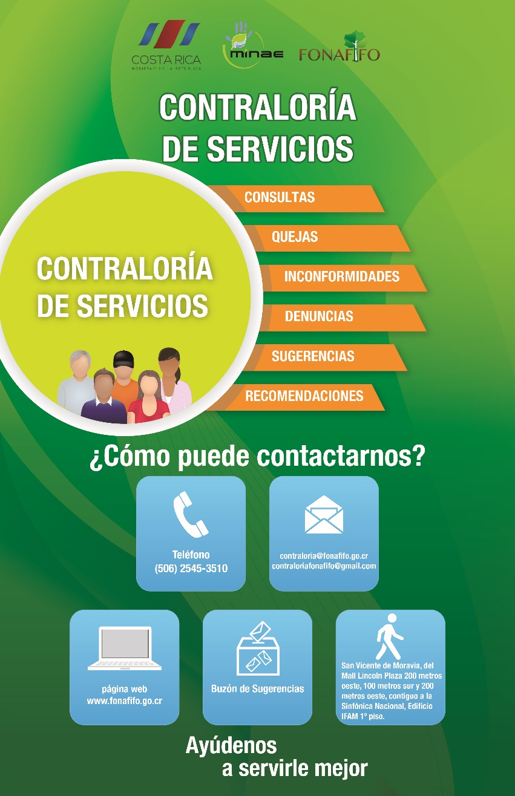
Imagen N° 1

Dicho material está destinado para el uso en las instalaciones del Edificio Central del Fonafifo, Oficinas Regionales así mismo para las organizaciones que tramitan PSA y para las Ferias de Participación ciudadana.

- Comisión de Datos Abiertos
En acatamiento a los Decretos Ejecutivos N° 40199-MP y N° 40200-MP-MEIC-MC, relacionados con Transparencia y Derecho de Acceso a la Información Pública.
Se establece que todas las instituciones del Estado deberán realizar todas aquellas acciones necesarias para cumplir efectivamente el derecho de acceso a la información pública de forma proactiva, bajo el principio de trasparencia, rendición de cuentas, probidad y participación ciudadana.
De acuerdo a lo anterior se estableció un mecanismo para la aplicación e implementación de la Política de Nacional de Datos de Carácter Público, mediante la conformación de una Comisión Nacional de Datos Abiertos, una Secretaría Técnica de la Política Nacional de Apertura de Datos Públicos y el Oficial de Acceso a la Información institucional, el cual tendrá la función de liderar el proceso de publicación de los datos abiertos, conjuntamente con un equipo multidisciplinario de la institución, de conformidad con la demanda tanto de la sociedad civil, como de otras instituciones públicas, además de promover el reuso de los datos publicados.
Bajo este antecedente la constitución del Equipo de Datos Abiertos Institucional, se encuentra integrada por funcionarios cuyos puestos de trabajo se relacionan con los procesos de apertura datos públicos, es decir:
- Licda. Krisley Zamora Chaverri, Contraloría de Servicios (Oficial de Acceso a la Información)
- Ing. Lizeth Castro Cabezas, Unidad de Informática
- Lic. Alonso Chacón Meza, Unidad de Planificación y Control de Gestión
- Licda. Natalia Hidalgo Jiménez, Encargada de la Unidad de Archivo
- Licda. Natalia Vega Jara, Unidad de Planificación y Control de Gestión
- MAP. Zoila Rodríguez Tencio, Departamento Financiero – Contable
- Srta. Johana Gamboa Corrales, Dirección General

Durante el año 2018 miembros del Equipo de Datos estuvieron involucrados en distintas actividades, como el diseño e información inmersa en el nuevo sitio web institucional (Unidad de Informática, Unidad de Planificación y Dirección General), realización de la Charla sobre Acceso a la Información Pública (Contraloría de Servicios), asistencia al Encuentro de Protección de Datos Personales celebrado en noviembre 2018 (Planificación, Contraloría de Servicios) y la coordinación de una charla por parte de funcionarios de la Agencia de Protección de Datos (Prodhab) al personal del Fonafifo (Contraloría de Servicios).
- Recomendaciones emitidas producto de las gestiones presentadas

En cumplimiento al Art. 13 del Reglamento a la Ley N° 9158, es responsabilidad de la Contraloría dar seguimiento al cumplimiento de las recomendaciones emitidas a una o varias áreas funcionales de la institución con respecto a los servicios que brindan, caso contrario deberá informar lo pertinente al jerarca, cuando lo estime necesario.

Durante el año 2018 la Contraloría de Servicios ha emitido 5 recomendaciones de mejora, de las cuales 4 han sido emitidas de oficio y 1 por solicitud de un cliente del PPSA.

Las recomendaciones recibidas fueron las siguientes:

Recomendación | Estado
Emisión de una circular dirigida al personal institucional, para dar a conocer los contenidos de la “Guía para la organización de los archivos de gestión” , relacionada con la recepción de documentos con firma digital y la recepción de documentos electrónicos, lo anterior por cuanto de acuerdo a la Ley N° 8454 los usuarios de nuestra institución, tienen el derecho de que toda aquella información que sea firmada de forma digital sea recibida y tramitada | Avalada por la Contraloría de Servicios  Cumple
La Dirección de Servicios Ambientales debería uniformizar ya sea mediante una directriz, procedimiento o normativa las certificaciones que solicitan los beneficiarios para exoneración de impuestos, de manera que en Fonafifo se proceda de la misma manera tanto en las Oficinas Regionales, así como en el Departamento de Gestión de Servicios Ambientales. | Avalada por la Contraloría de Servicios  Cumple
Oficializar una cuenta institucional en redes sociales (Facebook) y que de esta se desprendan los otros perfiles existentes (Bosque Vivo y Dirección de Fomento Forestal), de acuerdo con lo señalado en el Índice de Transparencia del Sector Público aplicado por la Defensoría de los Habitantes y el CICAP, con el fin de garantizar a los usuarios un mecanismo de participación que ya de por sí es utilizado por gran cantidad de personas y podría fortalecer la imagen institucional bajo principios de transparencia. | Avalada por la Contraloría de Servicios  En proceso
Capacitar al personal con respecto al control de los timbres, para certificaciones de PSA que se compran en forma digital, a través de sistema Tasaban-BCR-Registro Nacional de Costa Rica. | Avalada por la Contraloría de Servicios  Cumple
Ante los inconvenientes que se han presentado en la Unidad de Informática con respecto a los servidores, se recomendó colocar un aviso a los usuarios para advertir de la afectación del funcionamiento del sitio web institucional, para clientes y público en general que desee realizar alguna consulta o búsqueda de información, así mismo se insta a la implementación de una solución alternativa que permita que la página web pueda continuar funcionando. | Avalada por la Contraloría de Servicios  Cumple

Las recomendaciones fueron dirigidas a las áreas de Servicios Ambientales, Unidad de Informática y Unidad de Archivo, cuatro de ellas fueron solventadas por las áreas respectivas y una se encuentra en proceso de ejecución por cuanto debe decidirse quien será el responsable de ejecutar y dar seguimiento a la misma.

Realizado por: ________________________________________
Licda. Krisley Zamora Chaverri
Contraloría de Servicios

Revisado por: _________________________________________
Licda. Natalia Vega Jara
Jefatura de Planificación y Control de Gestión.

